Комплекс упражнений на осанку
1. Рывки руками. Исходное положение (и.п.) — основная стойка (о.с.), руки согнуты на уровне груди. На каждый счет рывок согнутыми руками, рывок прямыми в стороны — назад до сближения лопаток.
2. Повороты кистей рук. И.п. — о.с., руки в стороны. На каждый счет медленно, с усилием поворачивайте кисти рук ладонями вперед, вверх, назад, затем опять вверх, вперед, назад.
3. И.п. — о.с, ноги на ширине плеч. Правую руку поднимите вверх, обе согните за спиной, постарайтесь соединить пальцы рук. То же, поменяв положение рук. То же с перекладыванием предмета (мяча, карандаша, ластика) из одной руки в другую
4. И.п. — стойка на коленях, руки вдоль туловища. Прогибаясь, наклоняйтесь назад, касайтесь руками пяток.
5. И.п. — стойка на коленях, руки в стороны Наклоняясь вправо, доставайте правой рукой пятку левой ноги, возвращайтесь в и.п. То же в другую сторону.
6. И.п. — сед на пятках, руки к плечам. Прогибаясь в грудной части позвоночника, медленно наклоняйтесь назад и принимайте и.п.
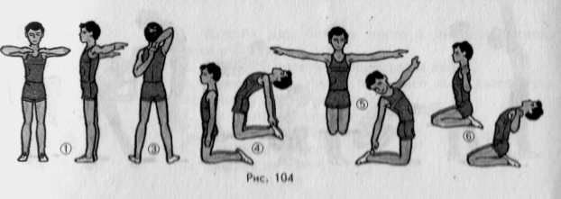
Комплекс упражнений на осанку
1. И.п. — стоя у стены, касаясь ее затылком, лопатками, плечами, ягодицами и пятками. Сделайте три шага вперед, сохраняя правильную осанку, затем три шага назад.
2. И.п. — то же, но руки вверх. Приседайте прямой спиной, не теряя касания со стеной затылком и туловищем.
3. И.п. — то же, но руки вниз. Делайте движения руками в стороны, вперед, на пояс.
4. И.п. — то же. Попеременно сгибайте правую и левую ногу с захватом руками и прижиманием к туловищу.
5. И.п. — то же, но руки вверх. Не теряя касания со стеной затылком и пятками, прогибайтесь в пояснице.
6. И.п. — то же, но руки на поясе. Поднимайте поочередно ноги вдоль стены вверх.
7. И.п. — то же, но руки в стороны. Наклоняйтесь, не отрываясь от стены вправо и влево.

